臺北市稻江高級護理家事職業學校

101學年度認輔工作實施計畫

101.8.31輔導工作委員會議修訂
- 依據：
一、臺北市各級學校推動認輔工作實施計畫。
二、本校101學年度輔導工作計畫。
- 目的：
鼓勵教師參與適應困難學生之輔導工作，協助其身心發展，並培養其健全人格，順利成長。
- 實施對象：
以校內適應困難、行為偏差、中輟復學或高風險家庭學生為優先實施對象，分類如下：
一、特殊教育學生。
二、學習低成就、動機低落。
三、升學、就業之生涯抉擇問題。
四、生活適應困難（缺曠、師生衝突等）。
五、家庭功能不彰、失調。
六、行為偏差。
七、情緒困擾或具自傷經驗及傾向者。
八、人際關係困擾者（同儕、同性、異性相處等）。
九、疑似/罹患精神疾病。
十、其他。
- 執行事項：
一、訂定認輔工作標準化作業流程，落實校內高關懷學生篩選與輔導分工。
二、鼓勵教師及具有專業輔導知能之退休教師、學生家長或熱心輔導人士志願參與認輔工作。
三、規劃認輔教師或志工參與研習。
四、策劃個別輔導、團體輔導及個案研討會之實施。
五、受輔學生資料之保管與運用。
- 參與人員：
一、學校行政人員及教師，具輔導熱忱，志願擔任認輔學生工作者。
二、退休教師、學生家長或熱心輔導工作人士，具有專業知能者。
- 實施細則：
- 本實施計畫納入本校本學年度輔導室學年度行事曆執行。
- 以每學年為單位，進行認輔學生調查及認輔人員安排。
- 每學年於第1學期第1次段考後，由導師提出該班需接受認輔之學生名單並概述學生適應不良或問題行為情形（檢附學生晤談紀錄），第2學期依需要增刪。
- 針對認輔學生進行「信服教師」調查，並以此名單最為師生配對之依據。
- 每位認輔人員認輔學生1–2位，以晤談及電話等方式關懷認輔學生，必要時進行家庭訪問，並概略紀錄晤談、電話聯絡、家訪大要，以作為敘獎及延續輔導依據。
- 辦理認輔教師座談會，說明認輔工作事項及經驗分享。
- 鼓勵認輔教師參加校內、外輔導知能研習，並提供認輔教師專業輔導知能諮詢與督導，以強化認輔效能。
- 輔導室建立並保管認輔學生資料，以利進行追蹤輔導。
- 得視認輔學生問題行為情形，運用校外專業資源進行個別及團體諮商。
- 為避免角色混淆，非必要情形下，輔導教師以不認輔受輔個案學生、導師以不認輔本班學生為原則。
- 獎勵措施：
認輔工作為義務職，為鼓勵認輔教師之奉獻，參與本案之認輔人員於學年結束時致贈感謝狀乙紙，優秀認輔教師並核予嘉獎，敘獎標準以本學年度有實際接案、具完整晤談紀錄並具輔導成效者，佐證資料須經由學校考績會審查。
- 本實施計畫經輔導工作委會會議通過，陳 校長核示後實施，修正時亦同。

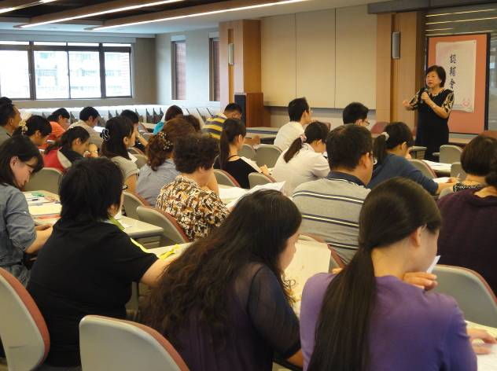 | 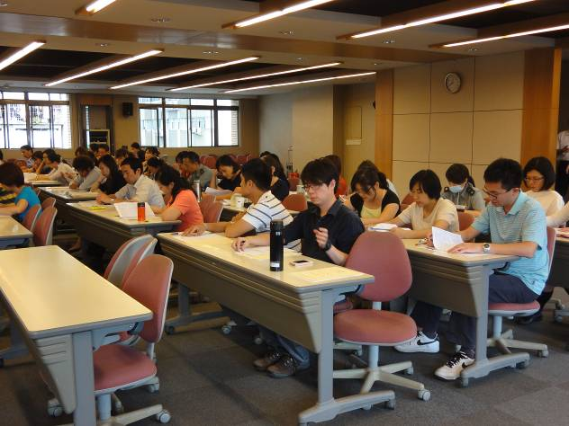
輔導室召開認輔教師會議 | 認輔教師、導師閱讀學生資料
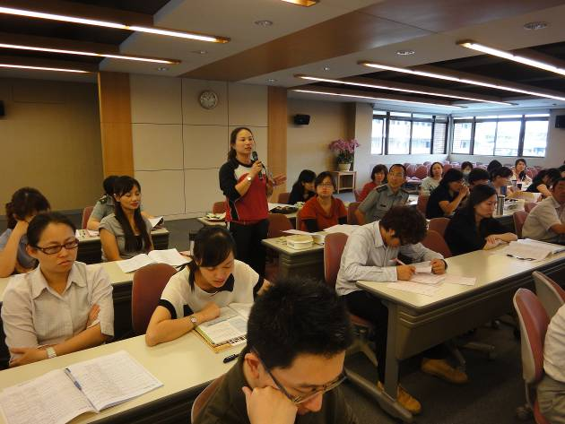 | 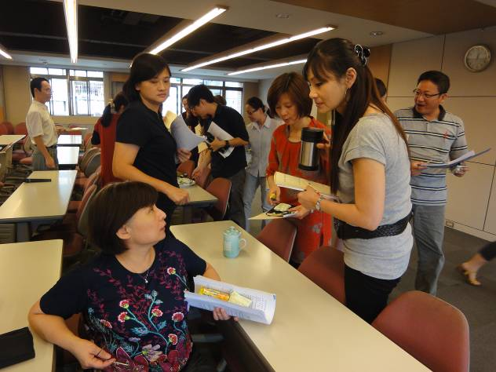
導師說明班級認輔學生情形 | 導師、認輔教師討論協助認輔學生方向

